2021寒假第二十三届全国高校AIoT师资培训班

邀 请 函
各院校：
为积极响应《国务院关于印发新一代人工智能发展规划的通知》及教育部《高等学校人工智能创新行动计划》，加强人工智能专业建设及师资培养，推动人工智能领域一级学科建设，由华清远见教育集团主办，软件行业协会嵌入式系统分会、百度智能云、ST、NXP支持，举办“2021寒假第二十三届全国高校AIoT物联网高级师资培训班”。本次师资班从AIoT领域课程体系设计、教学经验分享、教学资源分享、AIoT项目案例与平台实训等多方面入手，结合华清远见自主研发的人工智能物联网虚拟仿真系统（FS_AIOTSIM）、人工智能语音开发套件(FS_AILPB)，通过理论结合实践的教学方式，让老师快速提升物联网人工智能专业技术水平及教学能力，帮助高校老师快速的开设AIoT相关课程。华清远见产学研相结合的强大优势，也将为高校AIoT相关课程的建设与教学实践提供教学体系/实验平台/项目案例/师资培养/实验室建设/在线课程等的一体化的解决方案，全面推进高校AIoT学科建设。
现将相关事宜通知如下：
一、课程背景
2017年《国务院关于印发新一代人工智能发展规划的通知》提出，要建设人工智能学科。完善人工智能领域学科布局，设立人工智能专业，推动人工智能领域一级学科建设。2018年4月，教育部印发《高等学校人工智能创新行动计划》。《行动计划》提出，支持高校在计算机科学与技术学科设置人工智能学科方向，完善人工智能的学科体系，推动人工智能领域一级学科建设;形成“人工智能+X”复合专业培养新模式，到2020年建设100个“人工智能+X”复合特色专业，建立50家人工智能学院、研究院或交叉研究中心。在2018年认定的首批612个“新工科”研究与实践项目中，布局建设了57个人工智能类项目。在高校学科专业设置方面，鼓励有条件的高校在充分论证的基础上建立人工智能学院、人工智能研究院或人工智能交叉研究中心，多种方式开展高层次人才培养;鼓励高校对照国家和区域产业需求布点人工智能相关专业、设立相关二级学科或交叉学科，积极推动科教结合、产教融合协同育人的模式创新。
AIoT是人工智能技术与物联网在实际应用中的落地融合，是一种新的IoT应用形态。AI、IoT“一体化”后，“人工智能”逐渐向“应用智能”发展。深度学习需要物联网的传感器收集，物联网的系统，也需要靠人工智能做到正确的辨识、发现异常、预测未来，由此可见，人工智能结合物联网(AIoT)是接下来的重大发展方向，而这样的发展，影响到各行各业，甚至会进行产业颠覆，接下来AIoT服务，将在我们身边大量出现。
二、课程亮点
1、掌握全新AIoT技术：物联网技术、人工智能语音开发技术、百度人工智能应用技术
2、完整AIoT项目案例分析讲解，体验
3、专为AIoT教学研发的物联网虚拟仿真系统软件和人工智能语音开发套件 及配套教程
4、理论结合实践，快速掌握AIoT开发方法，以及课程建设思路。
三、主讲老师
【刘老师】
华清远见技术总监，金牌讲师，ARM公司全球认证讲师，企业级嵌入式及物联网系统方案设计解决专家。《高等院校嵌入式人才培养规划教材》及《2012版高等院校物联网人才培养规划教材》系列丛书主编。10年以上嵌入式及物联网相关领域专业研发经验，主持开发过多个大型嵌入式及物联网项目，涉及工业控制、网络、通讯、消费电子等应用领域。曾独立完成以嵌入式工业控制板和工业平板电脑为主控单元，无线传感器网络为信息传递媒介的智能信息采集系统，广泛应用于市政、安全、交通、物流、定位及环境监测等行业。
【裴老师】
华清远见研发中心高级物联网开发工程师。多年嵌入式、物联网开发经验，精通嵌入式Linux开发、物联网相关开发。曾参与研发的项目有天猫精灵AIoT物联网系统、基于RFID智能仓储项目、基于RISC-V+RTThread国产嵌入式系统开发平台、人工智能AI开发平台、智慧农业项目、智慧交通项目等，具有丰富的物联网项目实战开发经验。
【韩老师】
华清远见研发中心高级嵌入式/人工智能开发工程师。多年嵌入式、人工智能开发经验，精通嵌入式Linux开发、人工智能相关开发。曾参与研发的项目有百度人工智能AI开发平台、人工智能语音开发项目、智慧城市项目、智能教室项目，具有丰富的嵌入式+人工智能项目实战开发经验。热衷开发及新技术研究，善于钻研问题，从多方面寻找解决问题的方法。主编的《人工智能基础与应用》图书正在出版过程中。
四、主办单位
- 华清远见教育集团
五、支持单位
- 软件行业协会嵌入式系统分会
- 百度智能云
- 意法半导体（ST）
- 恩智浦（NXP）
六、培训对象
全国本科、专科、高职等一线授课教师、实验指导教师。
七、时间地点
培训时间：2021年1月18日-1月22日
授课地点：线上直播
八、收费标准
1、培训费：1800元。
2、认证费（可选）：500元（百度嵌入式人工智能认证证书）
3、实验环境（免费）：华清远见专为AIoT教学研发了多款软硬件产品，本次课程用到：（1）物联网虚拟仿真系统（FS_AIOTSIM），提供PC安装版本的一个月免费使用账号；（2）人工智能语音开发套件(FS_AILPB)，仅用于教学端讲解用。更多设备详情参见研发中心网站（www.fsdev.com.cn）。
培训费用须提前转账，届时开具票据。请确定报名后及时将报名回执表传真至我处。我们收到报名回执后，将及时与您联系，告知具体授课地点、日程安排等。

本次培训指定收款账户：
户名：北京华清远见科技发展有限公司
开户行：中国工商银行北京建材城东路支行
帐 号：0200 0970 0900 0067 204

附：1、报名回执表；2、课程大纲；3、实验环境



北京华清远见科技发展有限公司
二零二零年十二月十日
附1：报名回执表
2021寒假(第二十三届)全国高校AIoT物联网师资培训班
报名回执表
经研究，我单位选派下列同志参加学习：
姓名 |  |  | 性别
学校
院系
联系方式 | 电 话 |  | 手 机
联系方式 | 身份证号码  （证书制作用） |  | E-mail
联系方式 | 通讯地址（邮编）
单位意见 |  | （签章） 年 月 日
注：此表由个人填写，由单位签署意见，于2021年1月18日前发送至邮箱：guby_yf@hqyj.com
备 注：此表复制有效，并请注意保存通知原件。
联 系 人：谷老师，手机：18311482458（谷冰月），微信：18311482458， QQ：1396891859
附2：课程大纲
第一天：物联网传感技术及通讯协议
学习目标：
了解AIoT相关应用，了解“AIoT智能音箱项目”的功能。熟悉物联网的知识结构和关键技术，熟悉传感器性能，熟悉工业传感器模块接线协议、ModBus通讯协议。
技术课程（上午）：
- 物联网技术发展介绍
- 物联网传感理论及传感器选择(数字、模拟)
2.1 物理量传感（温度、方向、湿度、距离、气压、压力、红外、紫外等）
2.2 化学指标传感（有毒气体、液体化学成分等） 2.3 医疗传感（血糖传感、血压等）
- 通过虚拟仿真软件中的3D虚拟器件，学习工业传感器、执行部件、通讯节点
3.1 温湿度传感器讲解 3.2 CO2传感器讲解 3.3 更多工业传感器和执行部件讲解
- 工业传感器、执行器常见接口RS485、IO讲解
4.1 IO接口及协议 4.2 RS232接口及协议 4.3 RS485接口及协议
- ModBus协议
5.1 ModBus协议介绍 5.2 ModBus应用
实验课程（下午）：
- 华清远见物联网虚拟仿真软件安装与使用
- 传感系统接线实验（完成传感器和通讯节点间的接线）
2.1 空气温湿度传感系统接线 2.2 CO2传感系统接线 2.3 土壤温湿度传感系统接线
2.4 PM2.5传感系统接线 2.5 光照传感系统接线
- 执行系统接线实验（完成传感器和通讯节点间的接线）
3.1 风扇执行系统接线 3.2 声光报警执行系统接线
3.3 喷淋执行系统接线 3.4 灯光执行系统接线
注：学员可根据实验指导书完成更多的传感器和执行器接线
- 传感通讯协议实验（完成通讯节点到网关的接线，并配置协议）
4.1 RS485空气温湿度传感通讯协议 4.2 RS485 CO2传感通讯协议
4.3 RS485土壤温湿度传感通讯协议
- 执行通讯协议实验（完成通讯节点到网关的接线，并配置协议）
  - RS485声光报警执行通讯协议 5.2 RS485风扇执行通讯协议
5.3 RS485 喷淋执行系统通讯协议
第二天：物联网无线数据通信及传输协议
学习目标：
本节开始讲解物联网无线数据通信及传输协议，内容有：ZigBee、蓝牙、WiFi无线通信协议、MQTT网络服务协议、JSON数据封装及解析。还会讲解Python、Linux C等高级语言和物联网系统的交互方法。
技术课程（上午）：
- ZigBee协议
1.1 ZigBee基础概念 1.2 ZigBee协议介绍 1.3 Zigbee模组介绍
1.4 ZigBee组网
- 蓝牙通讯协议
2.1 蓝牙通讯协议介绍 2.2 蓝牙BLE介绍 2.3 蓝牙Mesh介绍
2.4 蓝牙模组介绍 2.5 蓝牙组网
- WiFi通讯协议
3.1 Wi-Fi 模组介绍 3.2 AT指令介绍 3.3 TCP/UDP通信
3.4 Wi-Fi组网 3.5 SmartConfig配网
- 通过虚拟仿真软件中的3D虚拟器件，学习网关部件
- MQTT消息协议
5.1 MQTT规范、特性及应用 5.2 MQTT协议原理
5.3 MQTT代理服务器的部署及配置 5.4 MQTT客户端的使用及实现
- JSON数据封装及解析
- Scratch和仿真系统的交互方法
- Python和系统的交互方法
- Linux C和系统的交互方法
- 综合案例讲解：智能农业系统
  - 硬件系统 10.2 通讯协议 10.3 软件框架
10.4 2D模式功能演示 10.5 3D场景功能体验
实验课程（下午）：
- ZigBee通讯协议实验
1.1 ZigBee空气温湿度传感通讯协议 1.2 ZigBeeCO2传感通讯协议
1.3 ZigBee土壤温湿度传感通讯协议 1.4 ZigBee声光报警执行通讯协议
1.5 ZigBee风扇执行通讯协议 1.6 ZigBee喷淋执行系统通讯协议
注：学员可根据实验指导书完成更多的传感器和执行器通讯协议实验
- 蓝牙通讯协议实验
2.1 蓝牙空气温湿度传感通讯协议 2.2 蓝牙CO2传感通讯协议
2.3 蓝牙土壤温湿度传感通讯协议 2.4 蓝牙声光报警执行通讯协议
2.5 蓝牙风扇执行通讯协议 2.6 蓝牙喷淋执行系统通讯
- Wi-Fi通讯协议实验
3.1 Wi-Fi空气温湿度传感通讯协议 3.2 Wi-Fi CO2传感通讯协议
3.3 Wi-Fi土壤温湿度传感通讯协议 3.4 Wi-Fi声光报警执行通讯协议
3.5 Wi-Fi风扇执行通讯协议 3.6 Wi-Fi喷淋执行系统通讯
- MQTT实验
4.1 MQTT代理服务器部署实验 4.2 MQTT消息订阅实验 4.3 MQTT消息发布实验
- JSON数据封装及解析
- Scratch和系统的交互实验
- Python和系统的交互实验
- Linux C和系统的交互实验
- 综合案例：智能农业系统
  - 智能风扇控制系统 9.2 智能土壤灌溉系统
9.3智能灯光控制系统 9.4 智能光照控制系统
第三天：RFID开发技术
学习目标：
掌握RFID相关理论及开发方法，掌握13.56M RFID高频、915M超高频、125K低频、2.4G有源等多种类别的RFID应用。
技术课程（上午）：
- RFID概述
RFID架构、RFID国际标准、RFID用途
- 13.56MHz智能卡应用开发
S50卡应用、S50卡存储结构、S50卡访问控制、读卡、写卡、多卡访问
- 915M电子标签应用开发
卡存储结构、读卡、写卡、销毁
- 125K低频卡应用开发
卡存储结构、读卡、写卡、防碰撞
- 2.4GHz有源标签开发
- 综合案例讲解：智慧图书馆
虚拟仿真2D场景的RFID卡片与3D智能图书馆读写器绑定，2D场景拖拽的RFID读写器与3D场景读写器进行绑定，实现智能图书馆图书登记、上架、下架、、查询、借阅、归还等功能。
实验课程（下午）：
- 125K实验
卡存储结构实验、卡数据读取实验、小区门禁分解实验
- 13.56M实验
存储结构实验、卡数据读写实验、电子钱包充值实验、电子钱包扣款实验、控制块读写实验、控制位设置实验、校园一卡通原理分解实验
- 915M实验
卡结构实验、寻卡识别实验、销毁标签实验、数据读写实验
- 2.4G实验
开发接口实验、寻卡开发实验、卡片设置实验
- 综合项目案例
智慧图书馆
第四天：人工智能语音识别技术
学习目标：
本节学习人工智能语音相关内容，了解语音采集、检测、唤醒、识别、合成等相关知识和应用方法。
（需要有一些Python编程基础，如果需要，提前联系，可以提供Python视频课程）
技术课程（上午）：
- 自然语音处理的分类与应用领域
- 自然语言处理技术概述
- 自然语言处理库Gensim介绍
- 自然语言处理库Jieba介绍
- 语音采集
- 端点检测
- 语音唤醒
- 语音识别总体介绍
- PocketSphinx语音识别库介绍
- 语音合成(离线)
- 语音合成(在线)
- 文本信息匹配
实验课程（下午）：
- 智能音箱唤醒
- 智能音箱播放音乐
- 智能音箱控制灯
- 智能音箱获取光照强度信息
第五天：综合案例“AIoT智能音箱项目”
学习目标：
本节是综合案例设计环节。通过演示一个综合案例“AIoT智能音箱项目”，让大家了解方法过程，然后让大家自己设计一个其它的案例。学习人工智能语音相关内容，掌握百度人工智能开放平台的应用。
项目实训（上午）：
AIoT智能音箱项目
案例功能：
1）部署一套以智能音箱为核心的物联网系统
2）智能音箱功能：基于离线的语音唤醒、在线的语音识别、语音合成等人工智能技术实现一个智能音箱后端，可实现智能问答（包括设备状态问答、时间问答、知识问答等）、查询天气、播放音乐、设定闹钟提醒、控制传感器等功能。
项目实训（下午）：
基于物联网虚拟仿真软件，完成“AIoT智能音箱项目”

附3：实验环境
- 物联网虚拟仿真系统（FS_AIOTSIM）
为了保证远程学习效果，我们为每位老师提供一套华清远见自主研发的物联网虚拟仿真软件（如下图），开通1个月的使用期。
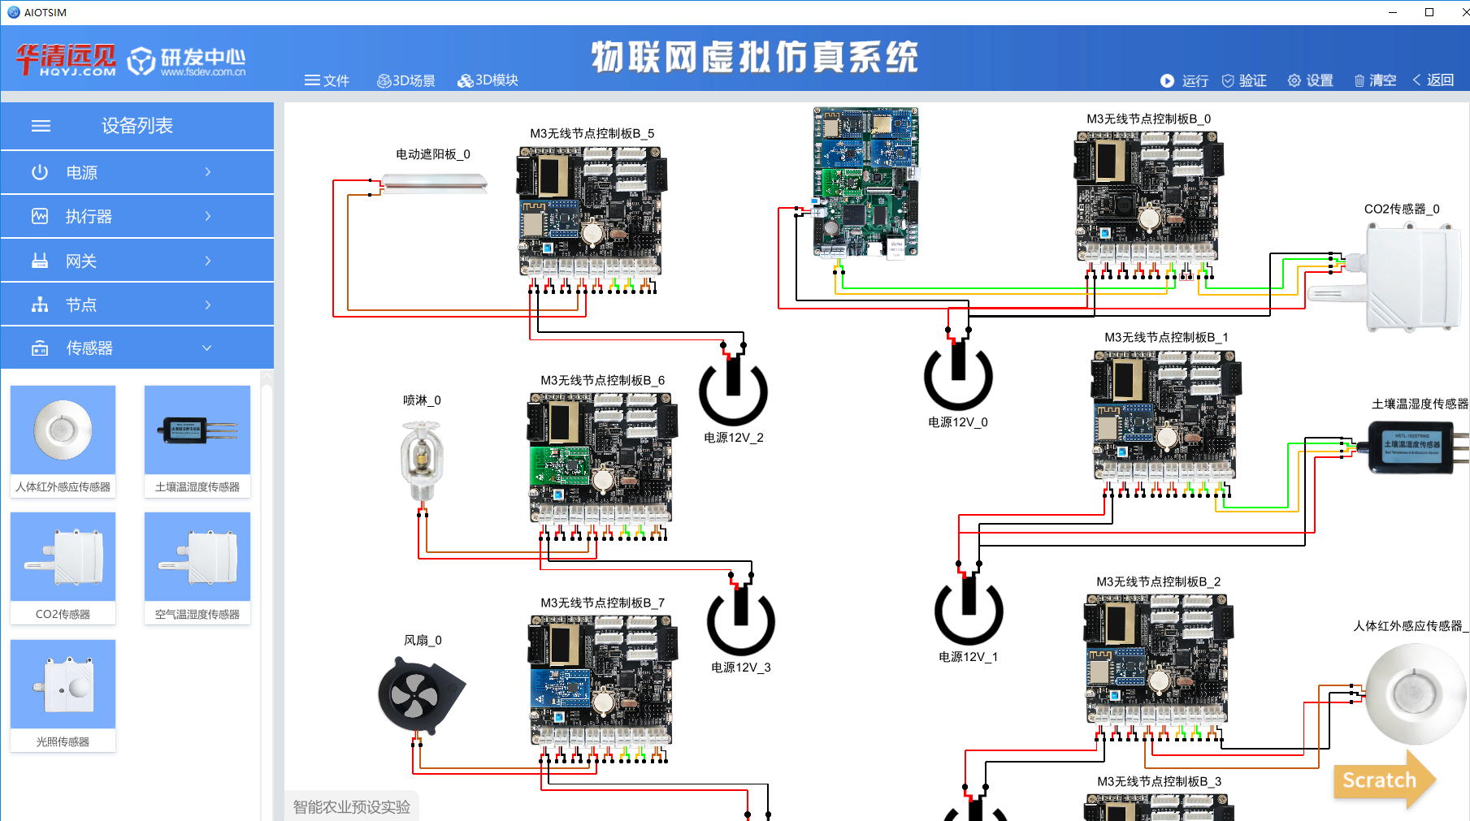
- 人工智能语音开发套件(FS_AILPB)
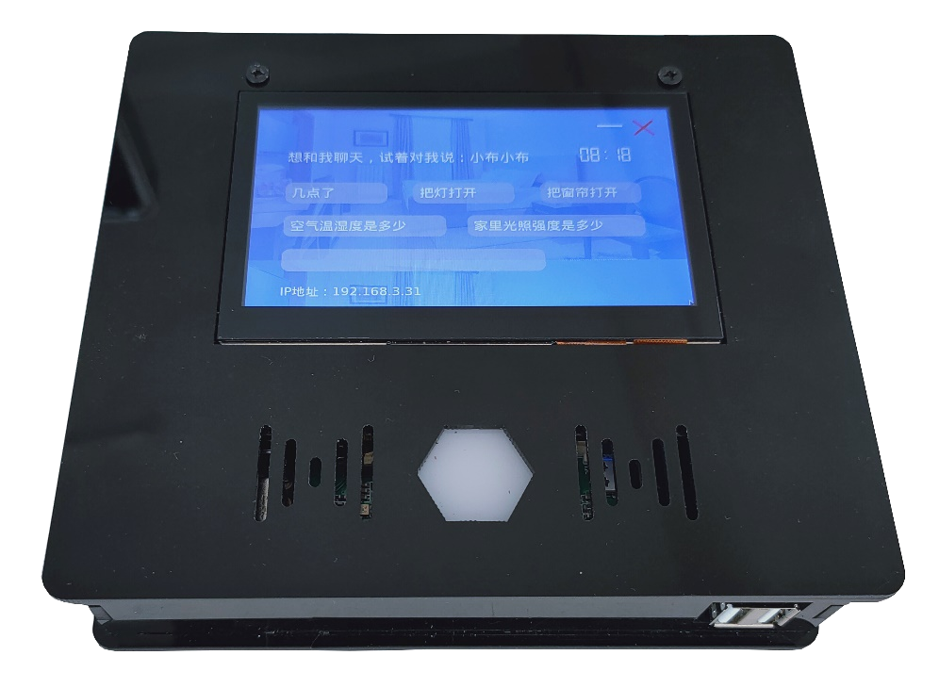
针对AIoT智能音箱项目，华清远见有专门的自主研发硬件开发平台，方便进行项目讲解演示，如下图。


